BREVET DE TECHNICIEN SUPÉRIEUR

MOTEURS À COMBUSTION INTERNE

Session 2022

E 4 – TECHNOLOGIE MOTEUR

Durée : 4 heures – Coefficient : 4

Documents et matériels autorisés :

Aucun document autre que le sujet n'est autorisé.

Moyens de calculs autorisés :

L'usage de tout modèle de calculatrice, avec mode examen, est autorisé.

Dès que le sujet vous est remis, assurez-vous qu'il est complet.
Le sujet comporte 19 pages numérotées de la façon suivante :

- Page de garde : page 1
- Dossier d'étude : pages 2 à 9
- Dossier technique : pages 10 à 13
- Dossier des documents réponses pages 13 à 19

Les candidats rédigeront les réponses aux questions posées sur feuilles de copie ou, lorsque cela est indiqué sur le sujet, sur les documents réponses prévus à cet effet.

Tous les documents réponses sont à remettre en un seul exemplaire en fin d'épreuve.

Introduction :

De nos jours, les nouveaux modèles de véhicules intègrent de plus en plus de moteurs essence 3-cylindres pour limiter la consommation et les émissions de C0₂. Le moteur 3 cylindres possède de nombreux avantages : downsizing grâce à l’utilisation d’un turbo compresseur, pertes mécaniques réduites, encombrement limité. L’amélioration du remplissage est également effectuée par une distribution variable sur l’admission type VVT (Variable Valve Timing) où le décalage varie de 0° à 40° vilebrequin (°V).
Afin d’optimiser le rendement, on se propose de définir :
- la valeur de la Température d’Air Après Échangeur (T_{APE}) mesurée en aval du Refroidisseur d’Air de Suralimentation (RAS),
- la position optimale du VVT,
- la boîte de vitesses permettant l’émission de CO₂ minimale,
- l’implantation d’une commande automatisée d’embrayage.

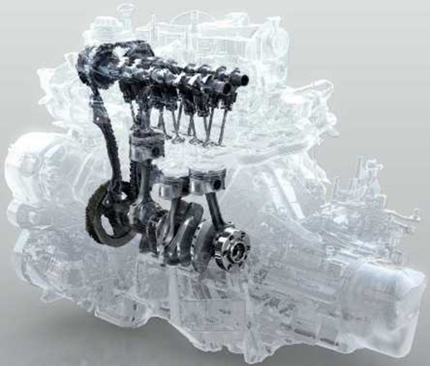

Lecture du sujet Durée conseillée : 15 min

L'étude comprend quatre parties indépendantes :

- Partie A :
Choix de la température air après échangeur Durée conseillée : 35 min

- Partie B :
Choix de la position optimale du VVT Durée conseillée : 1 h 20 min

- Partie C :
Choix d’une boîte de vitesses Durée conseillée : 50 min

- Partie D :
Étude d’une commande automatisée d’embrayage Durée conseillée : 1 h

Partie A : Choix de la température air après échangeur (T_{APE})

Documents références : DT1 – DR1

Les essais de balayage permettent de choisir définitivement la T_{APE} qui sera utilisée lors des essais futurs sur ce moteur. Le rendement effectif maximal sera le critère pour choisir cette température.

Avant d’effectuer l’analyse des résultats d’essais, il est important de s’assurer que les conditions du cahier des charges soient respectées en tenant compte des précisions des mesures.

Cahier des charges :
Température échappement : TECH < 910°C
Rendement effectif : maximum
Richesse maxi : 1,25
Conditions d’essais :
Régime turbo : 220 000 tr/min à ±0,5%
Régime moteur : 5500±10 tr/min
Charge : pleine charge
VVT : 40°V
Balayage de la T_{APE} de 40 à 50°C par pas de 5°C

- Analyse des valeurs d’essais (régime turbo et température échappement) sur le point de fonctionnement.

Documents références : DT1

  - D’après les tolérances des mesures du cahier des charges et des conditions d’essais, calculer les valeurs maximales et minimales tolérées du régime turbo (N_{turbo}).
  - Vérifier que les essais respectent le cahier des charges et proposer une solution si nécessaire pour des points éventuellement hors limites.

- Analyse de la consommation spécifique (CSE), du rendement effectif (η_{eff}) et du remplissage en air standard (RAS)

Documents références : DR1
Les résultats suivants seront à reporter dans le tableau 1 du DR1.

  - Pour la T_{APE} de 40°C, à partir des données présentes en DR1, exprimer littéralement et calculer la puissance effective (Peff) en kW en fonction de la PME en bar, du régime moteur (N) en tr/min et de la cylindrée (V) en cm³.
  - Exprimer littéralement et calculer le débit de carburant (Q_{mcarb}) en g/h en fonction de la masse de carburant (m_{carb}) en mg/cycle/cylindre, du régime (N) moteur en tr/min et des caractéristiques du moteur.
  - En déduire l’expression de la CSE en g/kWh et la calculer.
  - Exprimer et calculer le η_{eff} en % à partir de la CSE.
  - Exprimer et calculer le RAS en % en fonction de la masse d’air admise (m_{air}) en mg/cycle/cylindre, des conditions standards et des caractéristiques du moteur.

- Choix de la température d’air (T_{APE})

  - Analyser les résultats du tableau, choisir et justifier la température d’air à retenir (3 lignes maxi).

Partie B : Choix de la position optimale du VVT

Documents références : DT1 – DR2 et DR3

Les essais présentés dans cette partie permettront de choisir une position optimale de la distribution. Les essais sont réalisés à un régime de 5500 tr/min en pleine charge pour 4 positions du VVT : 0°V ; 10°V ; 20°V ; 40°V.

Le critère de validation est le rendement effectif maximum.

- Étude des angles de distribution pour les deux positions extrêmes de VVT

  - Que signifient AOA, RFA, AOE, RFE et « l’angle de croisement » ?
  - Identifier sur le document DR2, les levées des soupapes d’échappement et d’admission. Compléter les cases correspondantes.
  - Placer les PMB.
  - Pour un jeu théorique de 700 µm, positionner les angles AOA, RFA, AOE, RFE pour les deux positions VVT.
Rappel : AOA = -5°V est équivalent à ROA = 5°V
Relever ces valeurs et compléter le tableau du DR2.
  - En déduire les angles de balayage pour les 2 positions. Compléter les cases correspondantes.

- Étude des rendements

Le choix de la position du VVT sera déterminé pour un rendement effectif maximum.

Les calculs suivants porteront uniquement sur la position VVT0 (0°V).
Les résultats précédents seront à reporter dans le tableau du DR3.

  - Écrire la chaîne des rendements.
  - Exprimer et calculer l’énergie introduite (E_{int}) en J/cycle en précisant les unités pour chaque élément de la relation (équation aux dimensions).
  - En utilisant l’énergie chimique des polluants carbonés, exprimer et calculer le rendement de combustion (η_{comb}) en %.
  - Exprimer et calculer le rendement théorique (η_{th}) en %.
Pour les deux questions suivantes, à partir des différents travaux et de la PME :

  - Exprimer et calculer le rendement de forme (η_{f}) en %.
  - Exprimer et calculer le rendement effectif (η_{eff}) en %.

- Analyse et choix du réglage

Pour les comparaisons, la position VVT40 (40°V) sera la référence.

  - Exprimer la relation, puis calculer les gains en % pour chaque rendement du tableau.
  - Choisir alors le réglage de VVT à retenir. Justifier votre choix.
  - Pour cette position de VVT choisie, justifier les gains sur les rendements de combustion et de forme en s’appuyant sur les données du tableau du DR3.

Les résultats précédents seront à reporter dans le tableau du DR3.

Partie C : Choix d’une boîte de vitesses (BV)

Documents références : DT1 et DT2 – DR4

Ce nouveau moteur 3 cylindres doit être associé à une boîte de vitesses (type 1 ou type 2) et sera monté sur un véhicule de petite taille.
Nous devons faire le choix entre deux boîtes de vitesses. L’étude se fera à une vitesse de 80 km/h sur sol plat en 4ème. Le choix s’orientera vers celle permettant une émission de CO₂ la plus faible.

- Détermination de la masse de CO₂ (mco₂) émise par litre de carburant

  - Écrire l’équation de combustion complète équilibrée.
  - En déduire le rapport mco₂ / m_{carb}.
  - En déduire mco₂ émise en g pour un litre de carburant.

- Détermination de la PME nécessaire pour rouler à 80 km/h

Les résultats suivants seront à reporter dans le tableau du DR4.

  - Relever la puissance à l’avancement à la jante (P_{aj}) en kW sur sol plat (DT2).
  - Exprimer et calculer la puissance à l’avancement ramenée au vilebrequin (P_{av}) en kW.
  - Exprimer et calculer les régimes moteur avec les 2 types de BV appelés N_{4BV1} et N_{4BV2} en tr/min.
  - Exprimer et calculer la PME en bar avec les 2 types de BV.

- Détermination de la consommation du moteur
Les résultats suivants seront à reporter dans le tableau du DR4.

  - Placer et relever la CSE des points précédemment étudiés, sur le "champ ISO CSE" du DR4.
  - À partir de la CSE, exprimer et calculer la consommation (Conso) en l/100km pour chaque type de boîte de vitesses à 80 km/h.
  - En déduire les émissions de CO₂ en g/km en vous appuyant sur les résultats de la partie C1.
  - Calculer le gain en % sur le CO₂ entre les 2 types de boîte de vitesses. La référence sera le type 1.
  - Conclure sur le choix de la boîte de vitesses à retenir.

Partie D : Étude d’une commande automatisée d’embrayage

Documents références : DT3 et DT4 – DR5 et DR6

L’objectif de cette partie est de s’assurer de la compatibilité du système d’embrayage « Clutch-by-wire » présenté sur le DT3 avec l’actuel présenté sur le DT4.

- Étude de l’effort pédale

Objectif : Afin de déterminer l’effort résistant à appliquer au niveau de l’émulateur de pédale, on détermine, sur le système classique, la force maximale que le conducteur doit exercer sur la pédale. Ainsi, on se propose d’étudier le système d’embrayage classique.

  - Relever sur la courbe du document technique 4 (DT4), l’intensité de la force maximale du diaphragme (5) sur la butée (4) en phase débrayage ${\vec{F}}_{5→4}$ (N). Représenter cette force au point H sur le document réponse DR5 en respectant l’échelle donnée.

  - De par la configuration du circuit hydraulique du DR5 on admet que les pressions qui s'exercent sur les pistons émetteur (3) et récepteur (4) sont identiques.
  - Donner l'expression littérale de la résultante de l’action de poussée du piston 3 sur le fluide, F_{3→fluide} en fonction de F_{5→4} et des diamètres des pistons donnés DR5.
  - Calculer $\left\|{\vec{F}}_{3→fluide}\right\|$ en (N).
  - Représenter ${\vec{F}}_{3→fluide}$ au point E sur le document réponse DR5 en respectant l’échelle donnée.

La connaissance de cette résultante ${\vec{F}}_{3→fluide}$ permet de déterminer l’action mécanique de la biellette (2) sur la pédale (1), modélisée au point A par le torseur {T_{2→1}}.

Hypothèses - Données :
- Le plan $(O,\vec{x},\vec{y})$ du schéma du DR5 est un plan de symétrie pour la géométrie du mécanisme et pour les actions mécaniques étudiées.
- On suppose le système à l’équilibre dans la position du DR5, position pour laquelle l’effort de débrayage est maximum.
- L’assemblage entre la pédale (1) et la platine pédalier (0) est modélisé par une liaison pivot d’axe$(O,\vec{z})$.
- L’action du ressort de compression (5) sur la pédale (1) est modélisée au point D par une résultante de direction $\vec{y}$ et d’intensité 72 N.
- La direction de la résultante ${\vec{F}}_{co→1}$ du conducteur sur la pédale (1) est modélisée au point K sur le DR5 avec une direction inclinée d’un angle α=43° par rapport à la direction X.
- On retient le modèle de liaisons parfaites
- L’action de la biellette (2) sur la pédale (1) est modélisée au point A
par le torseur ci-dessous :
$\left\{T_{2→1}\right\}=\begin{matrix} \\ \\ A\end{matrix}{\left\{\begin{matrix}350 & 0 \\ 74 & 0 \\ 0 & 0\end{matrix}\right\}}_{(\vec{x},\vec{y},\vec{z})}$ Résultante en N, moment en Nm
(format d’écriture d’un torseur à respecter)

  - Exprimer les composantes et de la résultante ${\vec{F}}_{co→1}$ en fonction de sa norme$\left\|{\vec{F}}_{co→1}\right\|$ et de l’angle α.
  - On isole la pédale 1.
Réaliser l’inventaire des actions mécaniques extérieures s’exerçant sur la pédale (1). Exprimer ces actions sous forme de torseur en reprenant le format d’écriture imposé.
L’application du principe fondamental de la statique à la pédale (1) permet de déterminer les valeurs de la résultante du torseur $\left\{T_{co→1}\right\}=\begin{matrix} \\ \\ K\end{matrix}{\left\{\begin{matrix}-79 & 0 \\ -74 & 0 \\ 0 & 0\end{matrix}\right\}}_{(\vec{x},\vec{y},\vec{z})}$ en (N).

  - Calculer $\left\|{\vec{F}}_{co→1}\right\|$ en (N). Représenter cette résultante sur le DR5 en respectant l’échelle donnée.
  - Comparer la valeur calculée à celle annoncée par l’équipementier sur le système « Clutch-by-wire » du DT3.

- Étude énergétique du système « Clutch-by-wire »

Objectif : La commande d’embrayage manuelle n’a pas d’impact énergétique sur la consommation de carburant ; qu’en est-il pour le système « Clutch-by-wire » ?
On se propose de calculer la consommation énergétique du système au regard du gain de consommation affiché.

Données :
- Flux d’énergie et données techniques du « Clutch-by-wire » sur le DR6.
- L’équipementier annonce un temps d’ouverture de l’embrayage de t_{o}=150 ms pour une course de la butée de C=8mm.
- Le piston récepteur (4) de la butée est identique à celui défini sur le DR5.

Étape 1 : Détermination du régime du moteur Brushless pour évaluer son rendement

  - Calculer la vitesse moyenne du piston récepteur (4) V_{4/0} en mm.s⁻¹.
  - Calculer le débit d’huile Qh en mm³ s⁻¹ afin d’obtenir cette vitesse.
Rappel : Q=S×V

Ce débit Qh est lié à la vitesse V_{e} du piston émetteur de diamètre De=20mm de l’actionneur électro-hydraulique du DR6.

  - Calculer la vitesse moyenne V_{e} en mm.s⁻¹ de ce piston qui permet d’obtenir ce débit d’huile.
  - On donne V_{e}=157 mm.s⁻¹. Calculer la vitesse angulaire moyenne ω_{mot} (rad.s⁻¹) que doit délivrer le moteur Brushless de l’actionneur électro-hydraulique pour assurer la fonction débrayage en 150ms. En déduire Nmot (tr.min⁻¹).

Rappel : $V=\frac{pas}{2π}×ω$

  - Sur la courbe caractéristique du moteur Brushless du DR6, faire apparaître le tracé qui permet d’obtenir le rendement η_{mot} à partir du régime moteur Nmot. Relever la valeur de ce rendement et le noter dans la case correspondante du schéma de l’actionneur électro-hydraulique du DR6.

Étape 2 : Détermination de l’énergie absorbée pour un débrayage

  - À partir de l’effort moyen Fm du diaphragme sur la butée (voir courbe DT4), calculer l’énergie Es en Joule nécessaire pour déplacer la butée sur une course C de 8mm.

  - À partir des données du DR6 calculer le rendement global η_{g} de cette chaîne de puissance.

  - Calculer l’énergie électrique E_{E} consommée nécessaire pour réaliser un débrayage.

  - Au regard de l’objectif de l’étude, sachant que l’énergie contenue dans un litre de carburant est de 31,3 MJ, quel est l’équivalent en litre de carburant de la consommation énergétique de ce système pour le cycle d’homologation pour lequel le nombre de cycles de débrayage = 125 ? Conclure.

DOCUMENT TECHNIQUE 1 (DT1)

Moteur :
Énergie : essence
Cylindrée : 899 cm³
Rapport volumétrique : 9,5
Nombre de cylindres : 3
Distribution : VVT sur l’admission de 0° à 40° vilebrequin
Alimentation : injection directe essence + turbocompresseur

Carburant :  essence : CHy  H/C = y = 1,69  PCI : 42300 J/g  PCI_{CO} du CO : 10600J/g  PCI_{HC} des HC : 42300 J/g  PCO :14,27  Masse volumique : 740 g/L | Air :  O₂ + 3,76 N₂  Conditions standards : P_{std} = 1bar ; T_{std} =25°C  r= 287 J/kg/K  γ = 1,4

Calcul des émissions spécifiques en g/kW.h

E_{spé} (polluant) =$\frac{\left[polluant\right]}{\left[{CO}_{2}\right]+\left[HC\right].{10}^{-4}+\left[CO\right]}×Cse×\frac{M_{polluant}}{12+y}$

[CO₂] et [CO] en % ; [HC] en ppm

Masses molaires :
Carbone : 12 g/mol CO : 28 g/mol
Hydrogène : 1 g/mol HC : 13,69 g/mol
Azote : 14 g/mol CO₂ : 44 g/mol
Oxygène : 16 g/mol

Résultats d’essais : Balayage T_{APE}

Balayage de T_{APE} à 5500 tr/min à PLEINE CHARGE
N | Accel | Consigne  T_{APE} | T_{APE} | P. atmo | Hygrométrie | Consigne  N_{turbo} | N_{turbo} | Position VVT | TECH | Richesse
tr/min | % | °C | °C | mbar | % | tr/min | tr/min | °V | °C | s.u
5500 | 100 | 40 | 40 | 1010.3 | 40 | 220000 | 220198.4 | 40 | 908.9 | 1.19
5500 | 100 | 45 | 45 | 1010.3 | 40 | 220000 | 220014.5 | 40 | 909.1 | 1.21
5500 | 100 | 50 | 50 | 1010.4 | 40 | 220000 | 220496.8 | 40 | 911.1 | 1.21
5500 | 100 | 55 | 55 | 1010.3 | 40 | 220000 | 220798.7 | 40 | 914.3 | 1.21

DOCUMENT TECHNIQUE 2 (DT2)

Boites de vitesses

Type1  Vitesse véhicule en km/h à 1000tr/min  V₁₀₀₀ 1ère : 6,78  V₁₀₀₀ 2ème : 12,91  V₁₀₀₀ 3ème : 20,48  V₁₀₀₀ 4ème : 28,31  V₁₀₀₀ 5ème : 38,29  η_{transmission} : 0,9 | Type 2  Vitesse véhicule en km/h à 1000tr/min  V₁₀₀₀ 1ère : 7,23  V₁₀₀₀ 2ème : 13,78  V₁₀₀₀ 3ème : 21,86  V₁₀₀₀ 4ème : 30,23  V₁₀₀₀ 5ème : 40,88  η_{transmission} : 0,9

Puissance à l’avancement à la jante (P_{aj}) en fonction de la vitesse véhicule

ρScx : 0,67
Masse véhicule : 1580 kg
Coef. de roulement : 0,015
Pente 10%
Sol plat
DOCUMENT TECHNIQUE 3 (DT3)

Commande automatisée d’embrayage « Clutch-by-Wire »

Dans le monde, 43% des clients achètent leur nouvelle voiture avec une transmission manuelle (40 millions d'unités en 2016). Notre équipementier propose pour ces véhicules une solution de commande d’embrayage automatisée « Clutch-by-Wire » permettant une économie de carburant et donc de CO₂ de 3 à 8%.
Cette solution consiste à supprimer toute liaison mécanique ou hydraulique entre la butée d’embrayage et la pédale. Cette dernière est juste associée à un ressort, dit « émulateur » qui produit les mêmes sensations qu’un système classique. Le calculateur reçoit la consigne de débrayage grâce au capteur de position et ainsi commande l’actionneur électro-hydraulique pour manœuvrer la butée d’embrayage.
Cet équipement permet en particulier de commander l’embrayage indépendamment de la volonté du conducteur. Une automobile à transmission manuelle pourra ainsi être implémentée des fonctions roue libre, Stop & Start, de récupération de l’énergie de freinage... On peut aussi envisager un mode confort ou sport pour modifier la douceur de l’opération ou pour fournir l’accélération maximale.

Système « Clutch-by-wire »
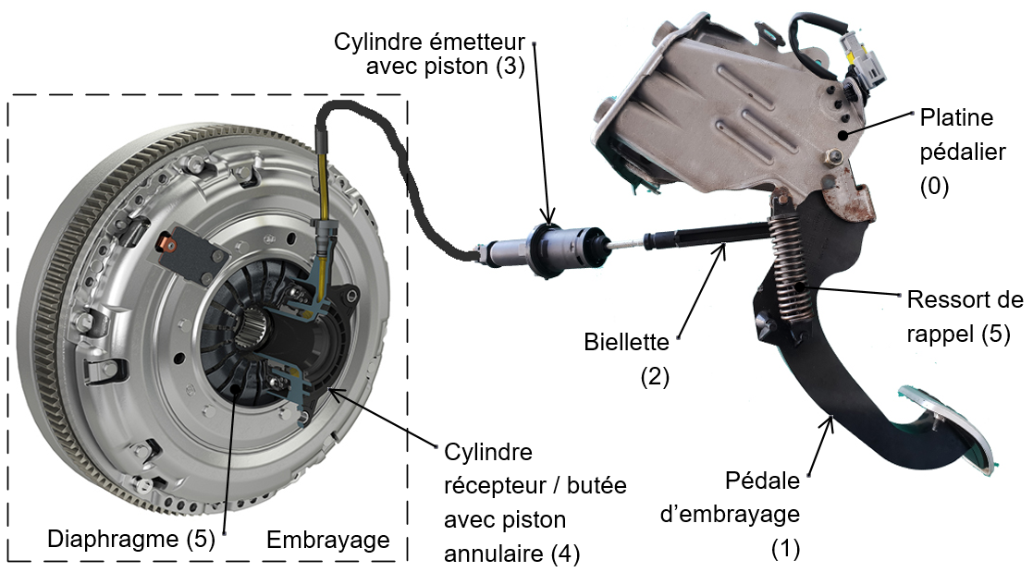
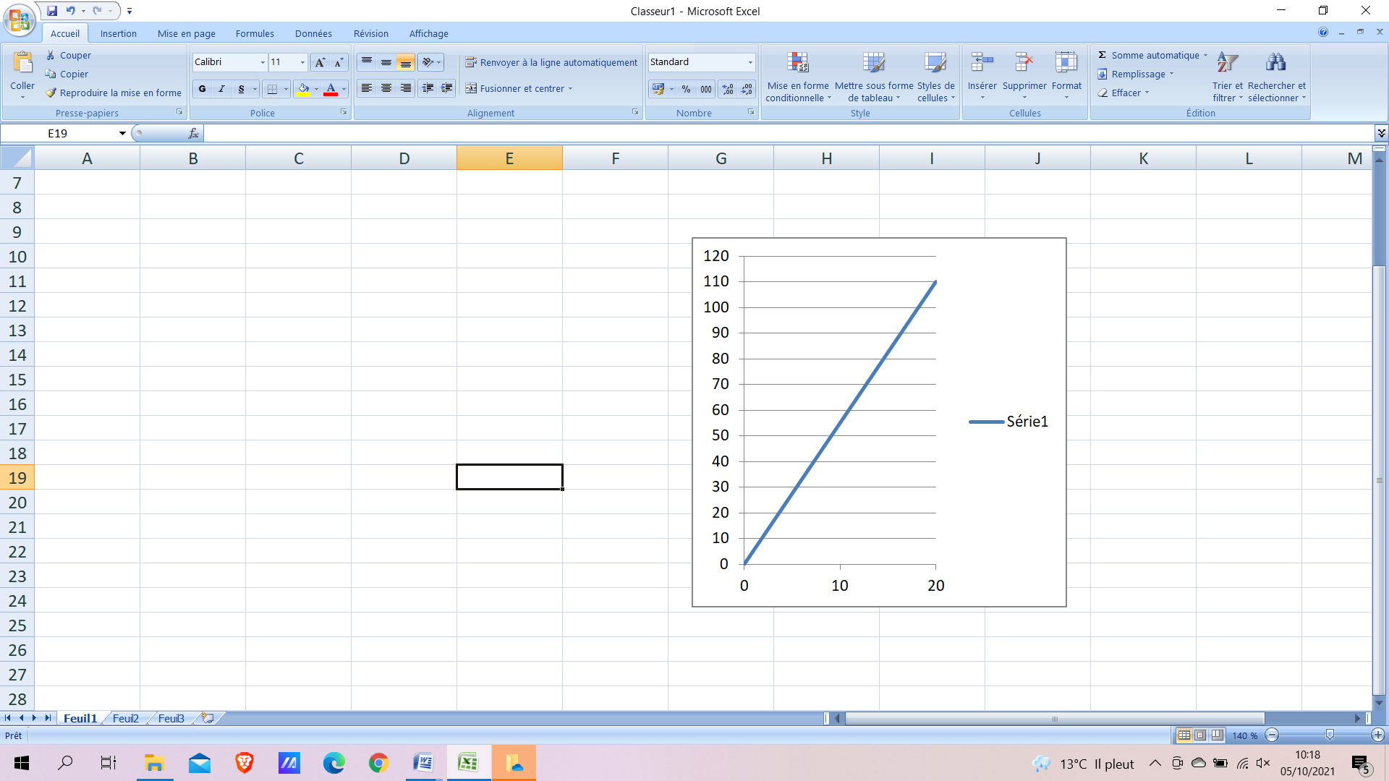
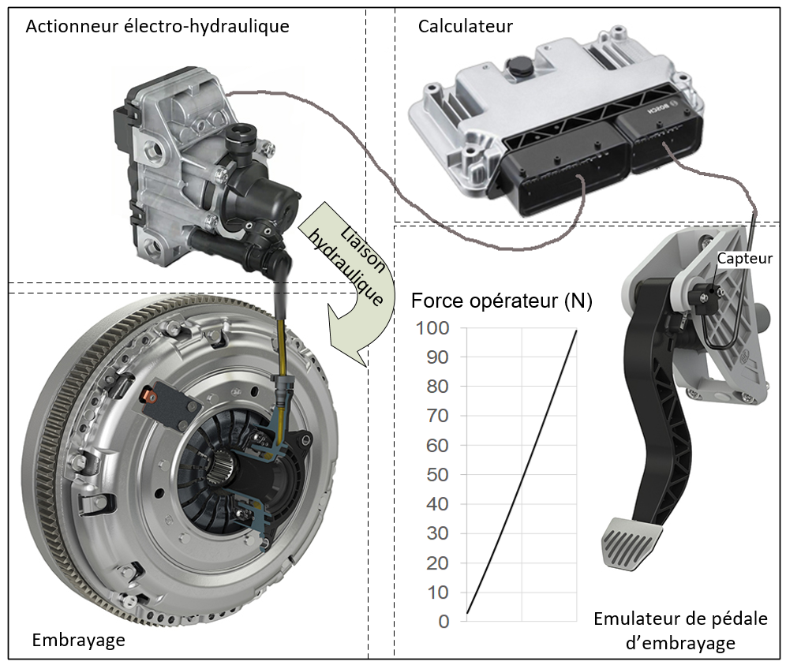

DOCUMENT TECHNIQUE 4 (DT4)

Commande « classique » d’un embrayage hydraulique

L’enfoncement de la pédale (1) déplace le piston du cylindre émetteur (3) via la biellette (2). Le volume d’huile déplacé entraîne alors le piston annulaire (4) du cylindre récepteur. Ce dernier appuie sur la butée, ce qui entraîne le débrayage par pression sur le centre du diaphragme qui est ainsi contraint de dégager le disque.

Effort du diaphragme sur la butée

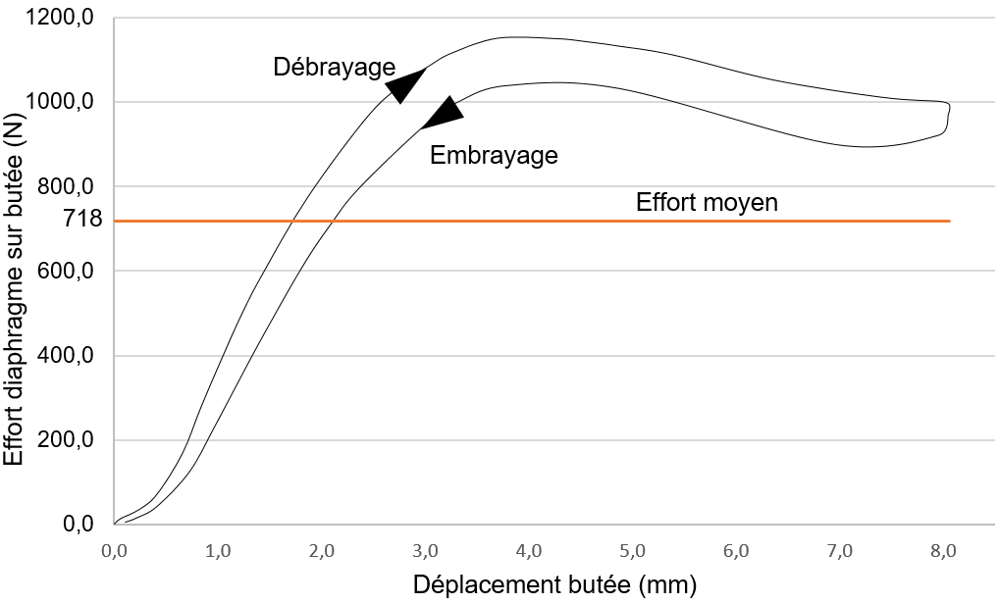
DOCUMENT RÉPONSE 1 (DR1)

Tableau 1 : balayage de T_{APE}

N | tr/min | 5500 | 5500 | 5500
Position pédale | % | 100 | 100 | 100
T_{APE} | °C | 40 | 45 | 50
PME | bar | 16,04 | 15,81 | 15,66
m_{air} | mg/cycle/cylindre | 527,87 | 525,22 | 524,60
m_{carb} | mg/cycle/cylindre | 43,68 | 43,94 | 44,21
P_{int} | kW | 254,05 | 255,59 | 257,14
P_{eff} | kW |  | 65,06 | 64,44
Q_{mcarb} | kg/h |  | 21,75 | 21,88
CSE | g/kW.h |  | 334,35 | 339,62
η_{eff} | % |  | 25,45% | 25,06%
RAS | % |  | 147,38% | 147,21%

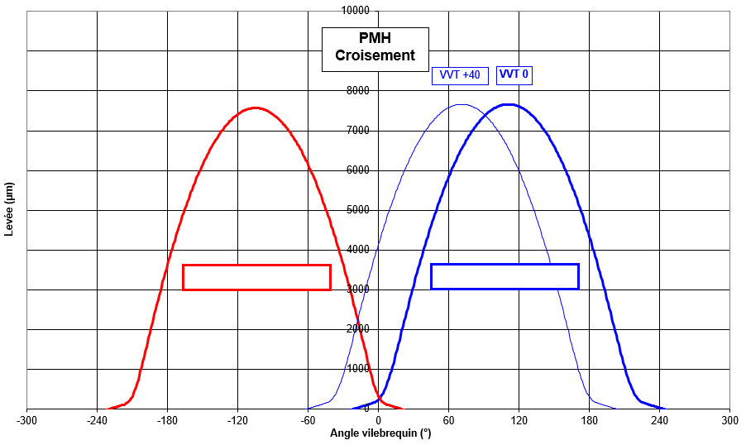
VVT0
AOA :……… RFA :…………
AOE :……… RFE :………….
Angle de croisement :…………

VVT40
AOA :……… RFA :…………
AOE :……… RFE :………….
Angle de croisement :…………

VVT40
VVT0
DOCUMENT RÉPONSE 2 (DR2)

Loi de levée des soupapes

DOCUMENT RÉPONSE 3 (DR3)

Position VVT consigne | °V | 0 | 10 | 20 | 30 | 40
position VVT réelle | °V | 0,04 | 10,12 | 20,1 | 30,02 | 40,07
N | tr/min | 5500 | 5500 | 5500 | 5500 | 5500
P_{atmo}. | hPa | 1009,5 | 1014,3 | 1013,3 | 1014,5 | 1015,5
Position pédale | % | 100 | 100 | 100 | 100 | 100
Couple | N.m | 114,8 | 114,5 | 114,4 | 114,8 | 114,4
PME | bar | 16,05 | 16 | 16 | 16,04 | 15,99
Puissance effective | kW | 66,1 | 65,9 | 65,9 | 66,1 | 65,9
T_{ECH} | °C | 923,9 | 921,6 | 920,3 | 920,3 | 919,8
AA | °V | 7,9 | 8,3 | 7,9 | 7,5 | 9,4
m_{air} | mg/cc | 502,57 | 503,45 | 509,47 | 510,34 | 511,86
m_{carb} | mg/cc | 37,43 | 37,38 | 38,25 | 38,88 | 40,18
CSE | g/kWh | 280,15 | 280,64 | 287,27 | 291,19 | 301,76
Richesse | s.u. | 1,06 | 1,06 | 1,07 | 1,08 | 1,12
PMI | bar | 18,73 | 18,65 | 18,54 | 18,65 | 18,71
PMI_HP | bar | 20,38 | 20,42 | 20,35 | 20,44 | 20,5
PMI_BP | bar | -1,65 | -1,77 | -1,81 | -1,79 | -1,79
HC | ppm | 1041 | 1264 | 1213 | 1266 | 1120
CO | % | 1,95 | 1,87 | 2,2 | 2,65 | 3,63
NOx | ppm | 2467 | 2565 | 2121 | 1778 | 1237
CO₂ | % | 13,7 | 13,8 | 13,5 | 13,3 | 12,7
O₂ | % | 0,12 | 0,18 | 0,15 | 0,13 | 0,11
E_{sCO} | g/kWh | 70,92 | 67,9 | 81,7 | 98,2 | 136,3
E_{sNOx} | g/kWh | 116,5 | 111,6 | 134,2 | 161,2 | 223,8
E_{sHC} | g/kWh | 1,85 | 2,25 | 2,2 | 2,29 | 2,06
m_{CO} | mg/c | 28,4 | 27,1 | 32,6 | 39,3 | 54,4
m_{NOx} | mg/c | 46,6 | 44,5 | 53,6 | 64,6 | 89,4
m_{HC} | mg/c | 0,742 | 0,897 | 0,88 | 0,919 | 0,821
E_{int} | J/c |  | 4743 | 4854 | 4935 | 5099
E_{CO} | J/c | 301,17 | 288 | 346 | 417 | 577
E_{HC} | J/c | 31,37 | 37,94 | 37,21 | 38,86 | 34,73
Wi | J/c | 1684 | 1676 | 1666 | 1676 | 1682
η_{comb} | % |  | 93,13% | 92,11% | 90,76% | 88,01%
Gain η_{comb} | % |  | 5,83% | 4,66% | 3,14% | 0
η_{th} | % |  | 59,36% | 59,36% | 59,36% | 59,36%
W_{th} | J/c | 2622 | 2622 | 2654 | 2659 | 2664
η_{f} | % |  | 63,92% | 62,79% | 63,05% | 63,14%
Gain η_{f} | % |  | 1,23% | -0,56% | -0,14% | 0
η_{eff} | % |  | 30,33% | 29,63% | 29,23% | 28,20%
Gain η_{e} | % |  | 7,53% | 5,04% | 3,63%
* /c : par cycle /cc : par cycle et par cylindre

DOCUMENT RÉPONSE 4 (DR4)

Champ ISO CSE (g/kW.h)
N (tr/min)

N (tr/min)

 | BV  type 1 | BV  type 2
vitesse (km/h) | 80 | 80
P_{aj} (kW)
P_{av} (kW)
N₄ (tr/min)
PME (bar)
CSE (g/kW.h)
Conso (l/100km)
CO₂ (g/km)
Gain CO₂ (%)

DOCUMENT RÉPONSE 5 (DR5)

Schéma de la commande d’embrayage hydraulique

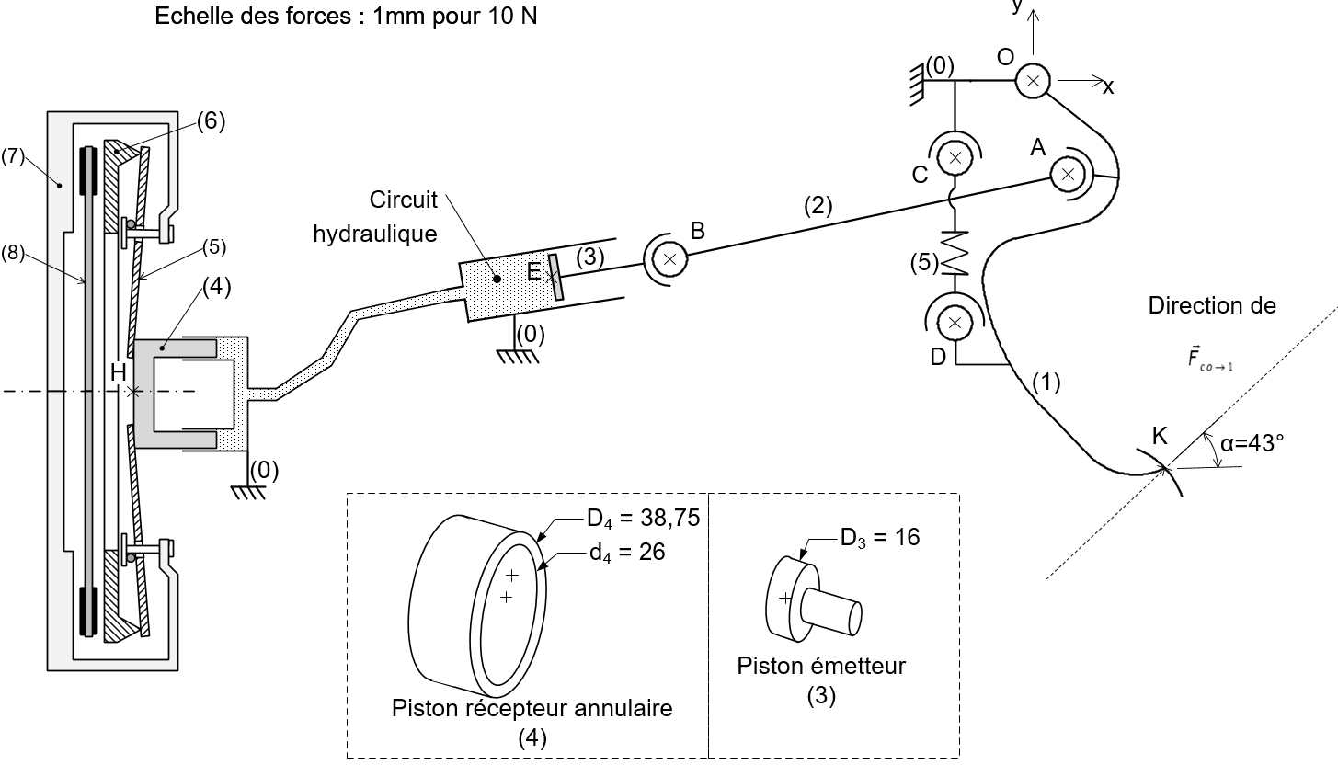
DOCUMENT RÉPONSE 6 (DR6)

Actionneur électro-hydraulique – Flux d’énergie

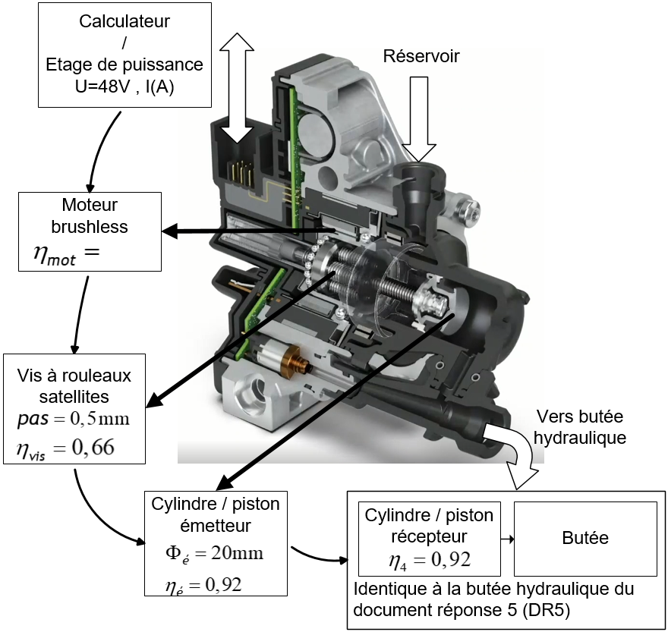

De
η_{e}=

Courbes caractéristiques du moteur brushless
